Тротуар обустроят в Краснопахорском
28.09.2018

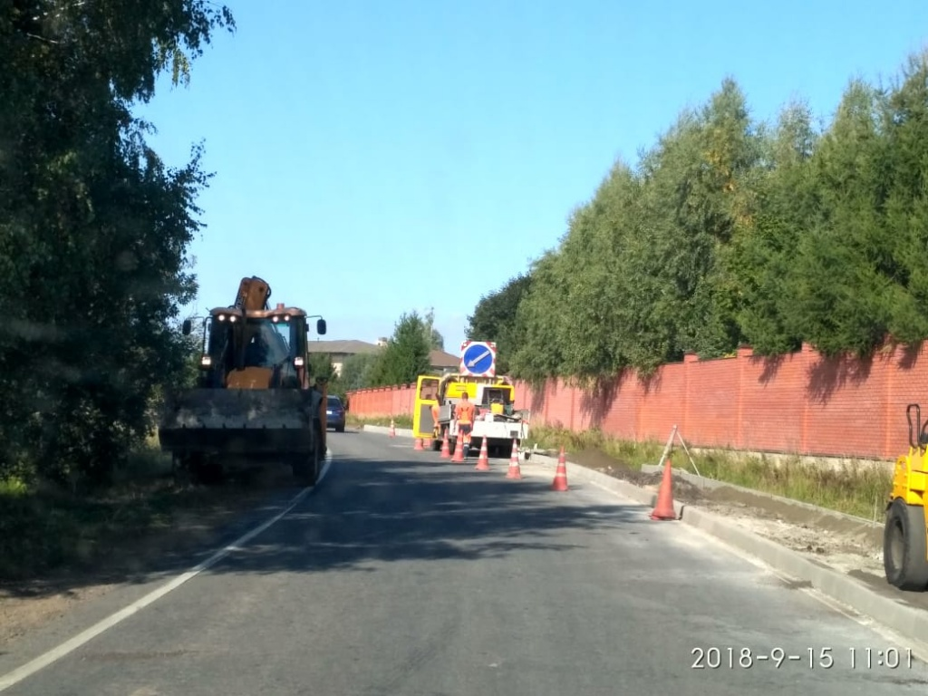

Тротуар обустроят в Краснопахорском. Фото: пресс-служба администрации поселения Краснопахорское
До 10 октября подрядчики обустроят тротуар от супермаркета в селе Былово до деревни Поляны поселения Краснопахорское.
— Протяженность пешеходного маршрута составит два с половиной километра, —поделился комментарием главный специалист отдела жилищно-коммунального хозяйства и благоустройства территории администрации поселения Краснопахорское Виктор Ефименко. — Специалисты положат новое асфальтовое покрытие и установят бордюрный камень вдоль всего тротуара.
Он добавил, что в ближайшее время сотрудники подрядной организации приступят к аналогичным работам на участке от села Былово до деревни Малыгино.

Адрес страницы: http://tinao.mos.ru/presscenter/news/detail/7601790.html
Префектура Троицкого и Новомосковского административных округов города Москвы

